Nota de Prensa N° 117-2013
LAS EXPORTACIONES SUMARON US$ 3 480 MILLONES EN MARO DEL PRESENTE AÑO

En marzo, el valor de las exportaciones peruanas ascendió a US$ 3 480 millones, registrando una disminución de 16,1% respecto de similar mes del año anterior. Con este resultado, el valor de las exportaciones en el primer trimestre del año sumó US$ 9 894 millones, monto menor en 17,3% en comparación con similar período del año 2012.

Exportaciones Tradicionales

En marzo, las exportaciones tradicionales sumaron US$ 2 628 millones, lo que representó una caída de 16,7% en comparación con el resultado de marzo del año pasado.

- Las exportaciones del sector minero totalizaron US$ 1 999 millones, registrando una caída de 18,5% respecto de marzo del año pasado, resultado explicado por las menores exportaciones de plomo (-46,1%), estaño (-99.1%) oro (-20,7%) y cobre (-14,9%), lo cual fue parcialmente contrarrestado por las mayores exportaciones de plata (65,1%), hierro (36,9%) y zinc (5,4%).

- El valor exportado del sector pesquero ascendió a US$ 131 millones, cantidad menor en 28,5% respecto de similar mes del año anterior. A nivel desagregado, disminuyeron las exportaciones de harina de pescado (-40,3%) pero aumentaron las de aceite de pescado (59,8%).

- Las exportaciones de petróleo y gas natural ascendieron a US$ 483 millones, monto inferior en 1,4% respecto de similar mes del año pasado. Según productos, disminuyeron las exportaciones de crudo (-53,5%) pero aumentaron las de derivados (11,3%) y gas natural (8,6%).

- Por su parte, las exportaciones agrícolas ascendieron a US$ 15 millones registrando un retroceso de 45,4% respecto de marzo del 2012. El valor exportado del café, producto que concentró el 69% de las exportaciones del sector, disminuyó 53,9% debido a los menores embarques a Estados Unidos, Colombia y Alemania, entre otros.

Exportaciones No Tradicionales

Las exportaciones no tradicionales ascendieron a US$ 823 millones en marzo, lo que representó una caída de 14,1% respecto del mes del año anterior.

- Según sectores, el agropecuario sigue siendo el más importante sector exportador no tradicional, con una participación del 24,0% del total. Le siguen en orden de importancia el sector textil (18% del total), químico (16% del total) y siderúrgico-metalúrgico (12% del total), entre otros.

- Las exportaciones de productos agropecuarios ascendieron a US$ 202 millones, monto que representó una caída de 8,0% respecto de marzo del 2012. Los mangos frescos o secos, espárragos frescos o refrigerados y espárragos preparados o conservados fueron los principales productos exportados de este sector.

- Por su parte, el monto exportado del sector textil fue de US$ 149 millones en marzo, cifra inferior en 19,8% a la registrada en similar mes del año pasado. Según grupo de productos, retrocedieron las exportaciones de tejidos, fibras textiles, prendas de vestir e hilados.

- Las exportaciones de productos pesqueros sumaron US$ 83 millones lo que representó una caída de 26,5% respecto de marzo del 2012. Según productos, las menores ventas de filetes congelados de los demás pescados, calamares y demás calamares y potas, congeladas, secas o saladas incidieron en este resultado negativo.

- Las exportaciones del sector químico alcanzaron los US$ 134 millones, monto menor en 21,2% respecto de marzo del 2012. En este mes, disminuyeron las exportaciones de hidróxido de sodio en disolución acuosa, lacas colorantes y óxido de zinc, entre otros.

- En el caso de los productos metal-mecánicos, el valor exportado de este sector fue de US$ 42 millones, cantidad inferior en 17,3% respecto de marzo del 2012, resultado explicado por las menores ventas al exterior de bolas y artículos similares para molinos de fundición de hierro o acero, los demás conductores eléctricos de cobre y máquinas de sondeo o perforación autopropulsadas.

- Las exportaciones del sector siderúrgico-metalúrgico ascendieron a US$ 102 millones, registrando un retroceso de 7,8% respecto de marzo del 2012 por las menores ventas al exterior de chapas y tiras de cobre refinado, laminados planos de zinc y aleaciones de cobre refinado, entre otros.

Finalmente, respecto al destino de nuestras exportaciones, cabe mencionar que en el primer trimestre del año Estados Unidos ocupó el primer lugar, con una participación del 16% del total, seguido de China (15% del total), Suiza (10% del total), Canadá (7% del total) y Japón (6% del total), entre otros destinos.

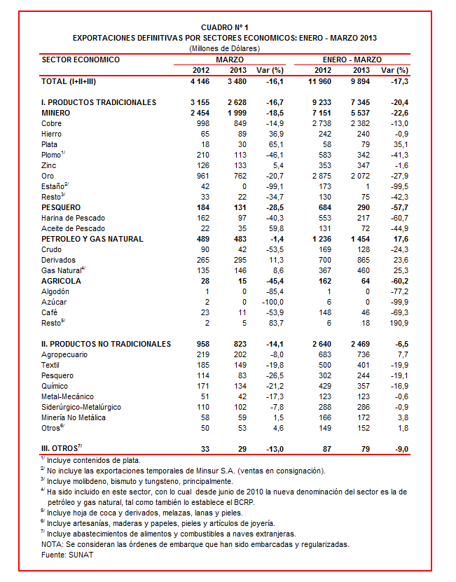

Gerencia de Comunicaciones
Lima, jueves 16 mayo del 2013.

